**Mục lục**

**TRANG DANH MỤC HÌNH ẢNH**

**TRANG DANH MỤC CÁC BẢNG BIỂU**

**TRANG DANH MỤC CÁC TỪ VIẾT TẮT**

CHƯƠNG 1: TỔNG QUAN VỀ IOT

1.1. Định nghĩa- Thiết bị (devices): Đối với Internet Of Things, đây là một phần của cả hệ thống với chức năng bắt buộc là communication và chức năng không bắt buộc là: cảm biến, thực thi,thu thập dữ liệu, lưu trữ và xử lý dữ liệu.  
- Internet Of Things: Là một cơ sở hạ tầng mang tính toàn cầu cho xã hội thông tin, mang đến những dịch vụ tiên tiến bằng cách kết nối các “Things” (cả physical lẫn virtual) dựa trên sự tồn tại của thông tin, dựa trên khả năng tương tác của các thông tin đó, và dựa trên các công nghệ truyền thông.  
- Things: Đối với Internet Of Things, “Thing” là một đối tượng của thế giới vật chất (physical things) hay thế giới thông tin ảo(virtual things). “Things” có khả năng được nhận diện, và “Things” có thể được tích hợp vào trong mạng lưới thông tin liên lạc.

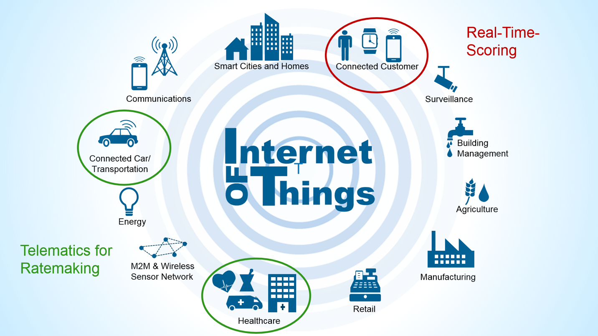

1.2. Khái niệm của IoTIoT có thể được coi là một tầm nhìn sâu rộng của công nghệ và cuộc sống. Từ  
quan điểm của tiêu chuẩn kỹ thuật, IoT có thể được xem như là một cơ sở hạ tầng  
mang tính toàn cầu cho xã hội thông tin, tạo điều kiện cho các dịch vụ tiên tiến thông qua sự liên kết các “Things”. IoT dự kiến sẽ tích hợp rất nhiều công nghệ mới, chẳng hạn như các công nghệ thông tin machine-to-machine, mạng tự trị, khai thác dữ liệu và ra quyết định, bảo vệ sự an ninh và sự riêng tư, điện toán đám mây. Như hình dưới, một hệ thống thông tin trước đây đã mang đến 2 chiều – “Any TIME” và “Any PLACE” communication. Giờ IoT đã tạo thêm một chiều mới trong hệ thống thông tin đó là “Any THING” Communication.

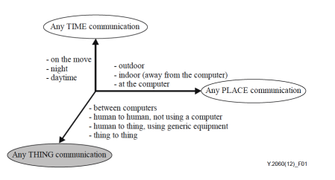

1.3. IOT từ góc nhìn kỹ thuậtNhư đề cập ở mục 1, “Things” trong IoT có thể là đối tượng vật lý (Physical)  
hoặc là đối tượng thông tin (hay còn gọi là đối tượng ảo – Virtual). Hai loại đối tượng này có thể ánh xạ (mapping) qua lại lẫn nhau. Một đối tượng vật lý có thể được trình bày hay đại diện bởi một đối tượng thông tin, tuy nhiên một đối tượng thông tin có thể tồn tại mà không nhất thiết phải được ánh xạ từ một đối tượng vật lý nào.  
Yêu cầu tối thiểu của các “device” trong IOT là khả năng giao tiếp. Devices sẽ  
được phân loại vào các dạng như device mang thông tin, device thu thập dữ liệu,  
device cảm nhận(sensor), device thực thi, hay general device:

1.4. Đặc điểm cơ bản và yêu cầu ở mức high-level của một hệ thống IOT

1.4.1 Đặc tính cơ bản– Tính kết nối liên thông(interconnectivity).  
– Những dịch vụ liên quan đến “Things”.  
– Tính không đồng nhất.  
– Thay đổi linh hoạt.  
– Quy mô lớn.

1.4.2 Yêu cầu ở mức high-level đối với một hệ thống IOT

Một hệ thống IOT phải thoả mãn các yêu cầu sau:  
– Kết nối dựa trên sự nhận diện.  
– Khả năng cộng tác.  
– Khả năng tự quản của network.  
– Dịch vụ thoả thuận.  
– Các Khả năng dựa vào vị trí(location-based capabilities).  
– Bảo mật.  
– Bảo vệ tính riêng tư.  
– Plug and play.  
– Khả năng quản lý.